**ТОП-10 растений Беларуси, которые могут исчезнуть из-за изменения климата**

### 1. **Ваточник сирийский**

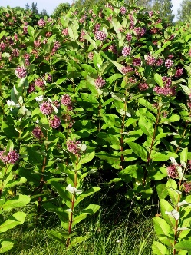

Ценится как лекарственная и техническая культура. Из него получают каучук, бумагу, ткани. Используется для лечения незаживающих ран. Применяется в фитокосметике как омолаживающее средство и т.д.

2. **Гроздовник ланцетолистный**

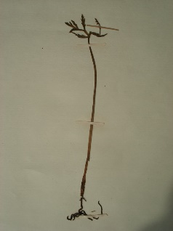

Внесён в Красную книгу Эстонии и некоторых субъектов Российской Федерации.

### 3**. Ель обыкновенная**

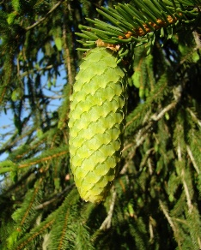

Используется в промышленности и медицине: оказывает противомикробное, спазмолитическое действие, применяется при лечении заболеваний дыхательных путей и пр.

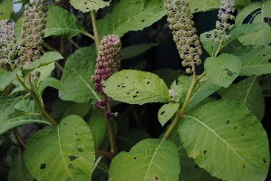 4**. Лаконос ягодный**

Его съедобность под вопросом, однако он используется в медицине, так как обладает противовоспалительным действием, борется с кожными заболеваниями.

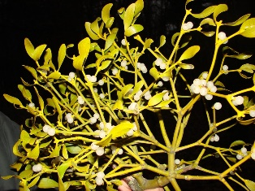5. **Омела белая**

Применяется в медицине при лечении гипертонической болезни, обладает тонизирующим действием, помогает при судорогах, борется со злокачественными образованиями, бесплодием и др.

### 6. **Осока вздутоплодная**

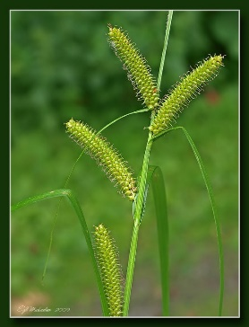

Используется в народной медицине при нарушении обмена веществ, лечении простуды и т.д.

### 7**. Повилика равнинная**

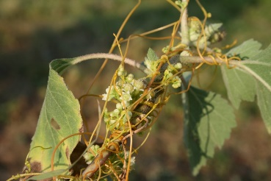

Сорное растение, полезное в лечебных целях: очищает сосуды, устраняет зубную боль.

### 8. **Робиния ложноакациевая**

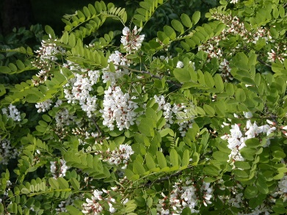

Ей находят применение в зелёном хозяйстве: при укреплении склонов оврагов, строительстве ветрозащитных полос. В медицине используют как противовоспалительное, отхаркивающее, жаропонижающее средство.

 9. **Ряска горбатая**

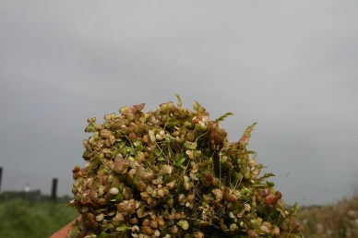

Служит кормом для рыб и водоплавающих птиц. Снабжает водоём кислородом и поглощает углекислый газ.

 10. **Эрехтитес ястребинковый**

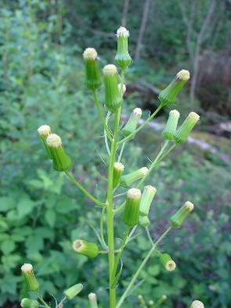

Используется в медицине как мочегонное, желчегонное, лёгкое слабительное, обезболивающее и смягчительное средство.

«В связи с потеплением климата в последние десятилетия наблюдается сокращение численности или исчезновение группы так называемых бореальных (холодолюбивых) видов растений. Среди них на протяжении более 50 лет учёные повторно не обнаруживают такие виды, как осоку вздутоплодную и гроздовник ланцетолистный, которые можно считать исчезнувшими из состава флоры Республики Беларусь.

С другой стороны, потепление климата влияет на продвижение к северу более теплолюбивых растений, появляющихся значительно севернее ранее известных мест произрастания. К таким видам относятся омела белая, ряска горбатая, повилика равнинная.

Более агрессивно стали вести себя и некоторые инвазионные виды растений, численность которых резко увеличилась в связи с более тёплым вегетационным периодом. Это эрехтитис ястребинковый, ваточник сирийский. В то же время в более северных районах страны часть адвентивных видов растений обретают устойчивость — робиния ложноакациевая, лаконос ягодный, которые в южной части Беларуси проявляют свои инвазионные свойства», — прокомментировали ботаники.

С первого взгляда всё вроде бы и неплохо: под влиянием установления более высоких температур появляются и укореняются новые виды растений. Но всем нам известно, что вид или экосистема, однажды уничтоженные, не могут быть восстановлены, поскольку невозможно воссоздать точно такую же экосистему. И поэтому выйти на разрушенный нами уровень с тем же видовым составом мы не сможем уже никогда.

### Справка:

**Адвентивные растения** (то же, что пришлые растения, от латинского adventus — приход) — растения, занесённые в новую для них область (отдельно от исходного ареала) в результате прямого или косвенного воздействия человека и обосновавшиеся в искусственных или естественных ценозах.

**Бореальные виды** — виды растений, распространённые в хвойных лесах умеренной зоны Северного полушария.

**Инвазивными (инвазионными) видами**называют живые организмы, которые являются чужеродными в конкретной среде. Они были занесены из других уголков Земли в места, где раньше не обитали, но успешно приспособились к новым условиям, начали завоёвывать территорию, активно размножаться, зачастую вытесняя при этом коренных обитателей.